***Рецензия на курсовую работу Галухи Павла***

***от Захвея Ивана***

**Оценка: 10**

**Подпись:**

**Недостатки:**

1. Ошибка при вызове справки.

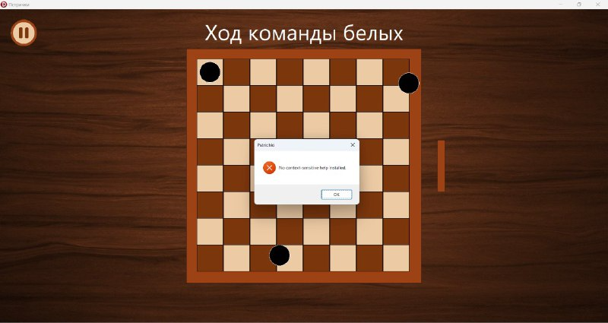

**Преимущества:**

1. Проработанная физика.